**2014年6月　渡米プロジェクトに参加した東京ユースの感想文**

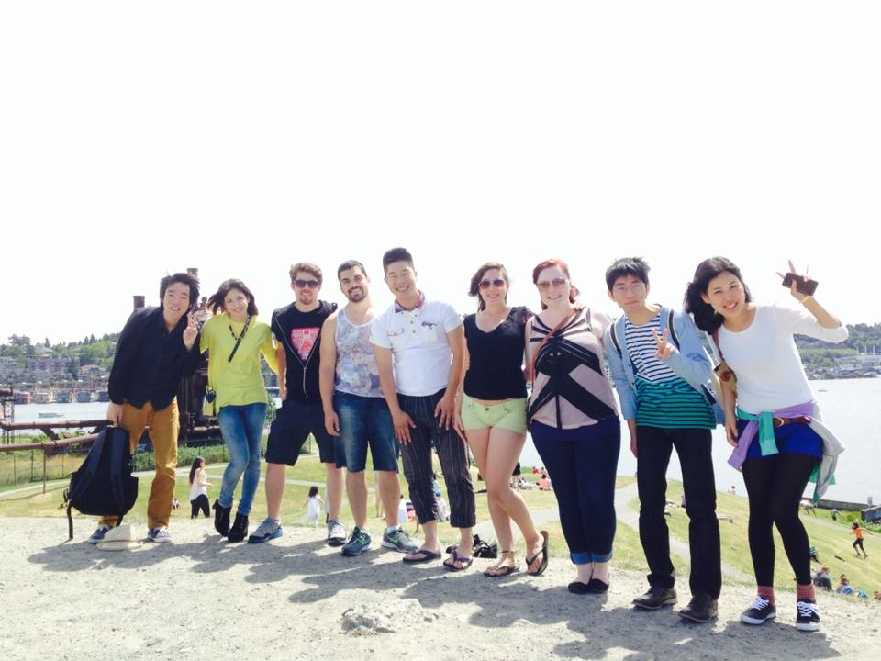

**瀧澤　政美　（東京ユース　プログラムコーディネーター）**

１：渡米をして感じたこと

僕がフォスターケアに興味を持ったのは2004年の全米里親大会の出席がきっかけでした。それから10年、IFCAのユースとして再びアメリカに行くこととなりました。前回と違うのは今回はアメリカのシステムを学ぶという明確な目的があったことです。

今回の訪米ではとても沢山のところに行き、アメリカのいいところ悪いところをそれぞれ見ることができました。

初めにアメリカで気が付いたことは、日本とは違い司法がフォスターケアに入ってくることは少ないということを各所で驚かれたことでした。

日本に親子の問題のみを取り扱う裁判所がない事に驚かれたことはとても意外でした。裁判所がとても近くそれぞれ子どもにソーシャルワーカー、弁護士、裁判所が命を出し子供の声を法廷に届けるボランティアがついていることが当然になっているようでした。

裁判所でも大事に扱われているユースの声。今までも僕は、一人のfoster　care出身者として登壇して話すことはありました。なので自分が声を上げることの重さ大きさ大事さは理解しているつもりでした。でも、アメリカに行きもっとユースの声の重要さを感じました。ユースはユースのエキスパートと云う一貫した概念のようなものが根付いていることに非常に気持ちが高揚しました。

一方で未だに世間的なフォスターケアの子供たちのイメージが残っている事は日本と似ていると感じました。そしてそのイメージをユースの声で打開していこうという気持ちも同じだと感じました。

ユース自分の体験をが話す為のマニュアル：ストラテジックシェアリング(strategic　shering）があることがとても画期的だと感じました。ストラテジックシェアリングを学び、これにはたくさんの練習が必要だとも教わりました。声を上げている声をあげられるユースはIFCAのユースも含め日本にもいます。しかし今まではその体験のシェアの方法は個人の考えにほぼ依存してきたように感じます。僕が所属している会に於いても以前問題が取りざたされたことがありました。ある程度シェアの経験をした先輩ユースは自分の話だけをシェアするのではなく、後輩の体験談も聞かせてあげたいと考えることが幾度かありました。しかし、僕らにはマニュアルもなくユースボイスの力も感じれませんでした。

これからは我々が学んだこの方法をまずは日本のIFCAユースが実践し習得しそして日本のユースたちに波及させていく事がとても重要と考えます。我々ユースのストーリーは変革を生むことができる、ツールだとも教わりました。

ケイシーさんという弁護士の方とお会いする機会もいただきました。彼は本当に熱い方でした。しっかりとフォスターケアができているか適正にできているか等を監視する体制も作られたそうです。ケアワーカーの訪問頻度を90日に1度から30日に1度に改善することにもかかわったそうです。制度を変える現場というものをものすごくよくわかってらっしゃるようでした。我々の質問にも丁寧にわかりやすくしっかりと答えてくれました。こういった方にお会いできたことは活動をしていくうえでとても大きなものだと思いました。そしてユース活動に大切な2つのことを教えてくれました。1つは小さな勝利や成功体験を少しづつ積み重ねていくこと。2つ目は欲しい変化が見られない事もあることをあらかじめ知っておくこと。

僕自身もユース活動を通じて様々なもどかしい体験をたくさんしてきました。自分が語ることは体験であるにもかかわらず、その結果が出ないことを自分の能力がない事のように思うこともありました。

彼はユースはユース特有の発言ができるので、今何が実際に問題なのかをしっかりと考え決めていくことが大事だと教えてくれました。その解決策も僕なりに考えたうえで提案してくことがとても大切だと教えてくれました。ユースが話す話は個人的な話であったとしても、一人の人間として発言するからにはとても影響力が大きいことだと言ってくれました。

今僕らにはもっと多くのユースたちの声を見つけていくことも求められています。

少しづつでも具体的なプランを作りそれを実行に移していこうと考えています。

**星子　良枝　（東京ユース　メンバー）**

アメリカの児童福祉は日本のシステムの10年から20年先を進んできたと言われています。今回の渡米でまさにその事実を痛烈に感じました。

そして外国人がもつ、日本人のイメージでよく言われる'内向的'という

言葉は、日本の社会的養護の現状や政策にとてもよく表れているのではないかと感じました。

アメリカは当事者活動が盛んであり、そしてそのユース達の声が実際に届き制度を変えたという事例がいくつもあります。おかしいと感じたら自ら声をあげ、発信、変革してゆくことは、もはや当たり前のように感じました。

日本ではどうでしょう。

政策などに疑問や違和感があっても声を上げる人は少なく、ましては、その制度を変えようと動いている人は極めて少ないのではないでしょうか。

私自身もそれまでは制度を変えるという発想は全くありませんでした。しかしアメリカで実際にどう変革していったのかという詳しい手法を学ぶ事が出来き、これから日本でも少しずつ取り入れていけるのではないかと、そして取り入れていきたい！と強く思いました。

その他にも、フォスターケアを離れても相談に乗ってくれる場や、就職、進学の為のお手伝い、お金の支援など…行政からお金がでている分、ケアがとても充実していました。

そしてなによりも、大人がユースの声を大事にし、その声を中心に活動をしている事に感動しました。本来ならば当たり前の事なのかもしれませんが、私は日本でユースの声を大切にしているなと感じたことはほとんどありませんでした。

私は18年間、社会的養護の中で生活してきましたが、里親家庭にいた時も児童養護施設にいた時も、'大人'を信用することはとても難しいことでした。

なぜなら、小さい時にもう児童相談所の方や大人に頼っても無駄だと感じてしまったからです。

きっと私は、大人は私の意見を聞いてくれないと、なにかのキッカケで、タイミングで思ってしまったのだと思います。

そして案の定、信用しても無駄だった…と確信に変わる出来事が積み重なり、さらに信用という言葉が遠くにあるように感じていました。

子供は純粋です。

綺麗な心と鋭い感性を持っています。なのに子供が自分の感情を外に出せずに溜め込んでしまうのは、自分を特別な子として相談に乗ってくれる大人と、そんな環境がないからではないでしょうか。

今回の渡米で、子供を中心とした考え方や対応の仕方など…とても参考になりましたし、改めて気づかされることは沢山ありました。

もちろん、日本とアメリカのフォスターケアの良い部分も悪い部分もありますが、お互いから学び、協力し、もっともっと暮らしやすい社会、発信しやすい社会にしてゆけるのではないかと希望を持てました。

 まずは私達がしっかり自分のストーリーを語れるように、そしてポジティブな発信、提案が出来るように努力と経験を重ねていきたいです。

IFCAメンバーは皆それぞれの体験と、それぞれの想いや目標があり活動していますが、軸となる想いは皆一緒です。しかし、一つの意見に対する返答は面白いほどバラバラな時もあります。

でもそれは、一つの意見にとらわれず、沢山の意見や答えを共有できるということです。

一つの規則に子供達を収めるのではなく、一人一人の解決策を考え、対応することが大切なのではないかと思います。そのように思えたのは、このIFCAの活動に参加してからでした。改めて気づく事が多く、私の浅はかな考えに反省することも多いです。何よりも学ぶ事が楽しいと思えるようになりました。

これからもIFCAの一員として活動出来ることを本当に嬉しく思いますし、これからどのように成長してゆくのか私自身もとても楽しみです。

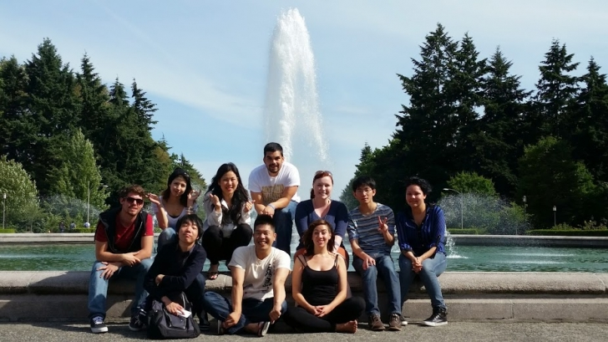

ワシントン州立大学にて・2014年６月渡米プロジェクト

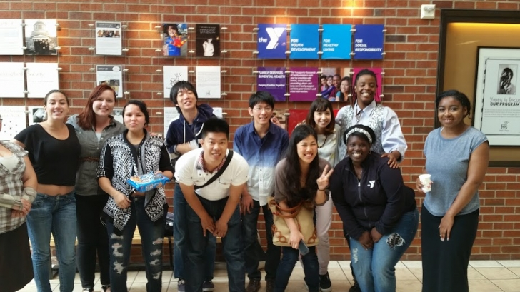

シアトルの権利擁護団体、モッキンバードユースネットワークにて

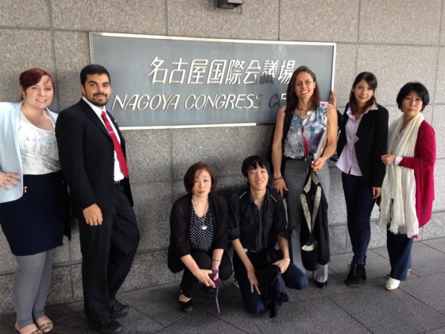

ISPCAN子ども虐待防止世界会議

以下、2014年9月来日プロジェクトの様子。助成金の一部を交通費として使わせていただきました。

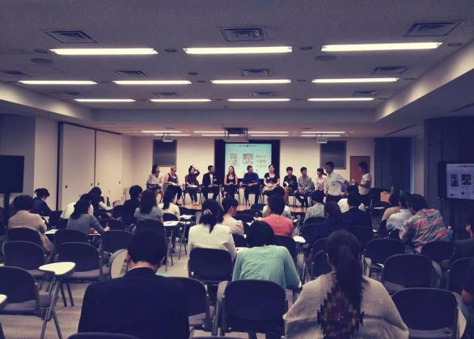

日米ユースサミット（東京・日本財団ビル）

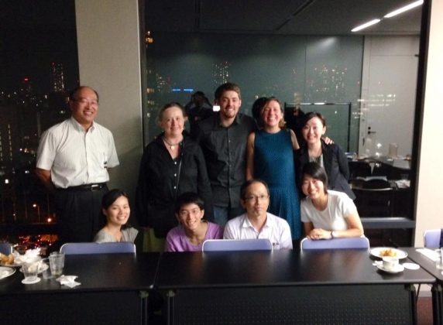

大阪弁護士会の皆様と意見交換

助成：公益財団法人　日本財団

